Консультация для родителей:
«Детские капризы и причины их появления» 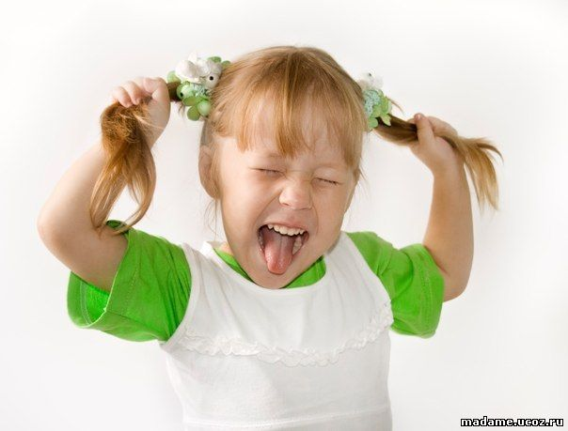
Капризы – бурные проявления гнева и злости. Чаще они свойственны детям, которые не знают, как достичь своей цели иначе, чем нытьем. Такой ребенок растет в атмосфере всеобщего потакания всем его желаниям. Он не встречает строгого, категорического отказа даже в тех случаях, когда это необходимо.
Капризный ребенок находится в особом состоянии «готовности к капризу» и начинает ныть и плакать по любому поводу. Любимые слова такого ребенка «Я не хочу!» Он предпочитает отказываться от всего, что ему предлагают родители. Такие дети безынициативны, не умеют прилагать ни к чему усилий. Взрослые не предъявляют им никаких требований.
Причины появления детских капризов:
- Особенности психического развития ребенка: в своем развитии ребенок проходит определенные стадии, так называемые возрасты капризов, связанные с естественным стремлением к самоутверждению и независимости.

- Смена обстановки, например, когда у ребенка появляются младшие брат или сестра, малыш чувствует, что перестал быть единственным, и любовь родителей распространяется на кого- то еще.

- Различие природных темпераментов детей и родителей.

- Капризы могут проявляться, если ребенка что – то беспокоит, он болен, но сам этого не понимает. Ведь дети не могут чувствовать, что происходит в организме так, как взрослые.

- Ребенок хочет привлечь внимание. Ему не хватает вашего общества, любви.

- Реакция на родительский запрет. Капризничая, ребенок хочет добиться чего-то желаемого: подарка, разрешения гулять и т.д. Подобная реакция может возникнуть, если запрет касается свободы ребенка. Подумайте, сколько раз за день он слышит: «Не бегай, не вертись, не ползай, не шали!».

- Самоутверждение. Ребенок выражает протест против чрезмерной опеки и демонстрирует желание быть самостоятельным. Он должен чувствовать, что его не только опекают и окружают заботой, но и дают право самостоятельного выбора, понимают и уважают его.

Рекомендации «Как справляться с детскими капризами?»
1. Ребенка можно успокоить, если отвлечь его внимание. Сделайте вид, что заинтересовались чем-то неожиданным, интересным (монеткой, камешком, шариком и т.д.).
2. Эффективный способ остановить истерику – пятиминутный тайм- аут. Посадите ребенка на стул, стоящий около стены, позаботьтесь, чтобы в его поле зрения не оказалось ничего интересного.
5. Еще один способ успокоить кричащего ребенка – присоединиться к нему. Начните плакать вместе с малышом и постепенно меняйте тональность, переходя от крика и рева, к хныканью и шмыганью носом. Эффект от подобного «хорового пения» основан на склонности детей к подражанию. Неосознанно имитируя вас, малыш успокоится.
6. Многие дети имеют привычку биться головой о стенку или пол, пытаясь таким образом заставить взрослых выполнить их желание. Подобное поведение – притворство или провокация, на которое не стоит обращать внимание.
7. Если каприз ребенка выражается в нытье, скажите ему: «Когда ты ноешь и хнычешь, я не понимаю ни слова из того, что ты хочешь мне сообщить. Давай поговорим позже, когда ты успокоишься». Как только это произойдет, обязательно похвалите ребенка: «Ну вот, наконец-то мы можем поговорить нормально».
8. Отмечайте и поощряйте все поступки ребенка, заслуживающие одобрения, все случаи проявления положительных черт характера.
9. Очень важно, чтобы все члены семьи научились бороться с детскими капризами. В противном случае, ребенок быстро поймет, что того, чего нельзя добиться от папы, можно без особых проблем получить от мамы или бабушки.

Подготовил: педагог-психолог
Московая Юлия Александровна

